Navodilo za delo – NI2 1. 6.

- V zvezku preglej stavke z »werden«.

- Lukas ist 15 Jahre alt. Am 30. Juni wird er 16.
- Lisa, wie alt wirst du dieses Jahr? – Ich werde 13.
- Wie alt werden deine Geschwister? – Mein Bruder wird 10 und meine Schwestern werden 7 und 5.
- Kinder, ihr werdet schon 6 Jahre alt und geht im September in die Schule.

- Preveri tabelo iz U 57/8.
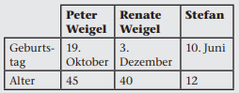

- Preglej vaje DZ 40+41/4-6.
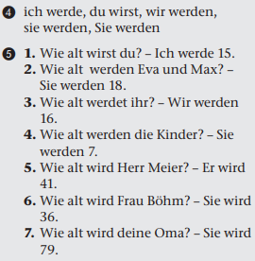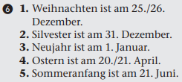

- Prevod praznikov in drugih pomembnih dni pogledamo v PET 5. 6. pri uri

- Preberi besedilo U 57/9.
Preberi trditve pod besedilom in jih ustno reši (richtig = pravilno, falsch = napačno).

- V zvezek napiši naslov Einladung zur Geburtstagsparty (Vabilo na rojstnodnevno zabavo) in današnji datum. Prepiši novo besedišče:

eine Party / Feier / Fete geben = organizirati zabavo
einladen = povabiti
beginnen = anfangen = začeti
eine halbe Stunde = pol ure
früher = prej
z. B. = zum Beispiel = npr.
erwarten = pričakovati
pünktlich = točen

- V zvezek zapiši pogovore iz vaje U 58/10 (pogovore, ne številke in črke).
Primer:
A: Soll ich etwas zum Essen mitbringen?
B: Nein, bring etwas zum Trinken mit!

- Reši vaji DZ 42/8+10.

